Raffstorenlamelle ZL 81 von ROMA
ROMA erweitert seine Auswahl an Raffstorenlamellen: Neu im Programm ist ab April 2019 die moderne, attraktive ZL 81. Die Z-Lamelle mit kantiger Profilansicht überzeugt im geschlossenen Zustand durch ihre neutrale, klare Optik.
Durch die charakteristische Lamellenform gelingt eine dicht schließende Überdeckung, die im Zusammenspiel mit einer kleinen Lamellenstanzung für eine verbesserte Abdunklung und einen minimalen direkten Lichteinfall sorgt. Eingearbeitete Lamellenkeder sorgen für Geräuschdämpfung bei Bewegung und verminderte Geräuschentwicklung bei Windbelastung.
Die ROMA ZL 81 stapelt besonders gut und lässt sich auch wegen der optimierten Lamellenbreite von 81 mm in der Planung in alle ROMA Raffstorensysteme integrieren.

Bildunterschriften:
ROMA_KG_ZL81_Behang_geschlossen.png
Schließt besonders dicht und zeigt sich in neutraler, klarer Optik: ROMA ZL 81
© ROMA KG
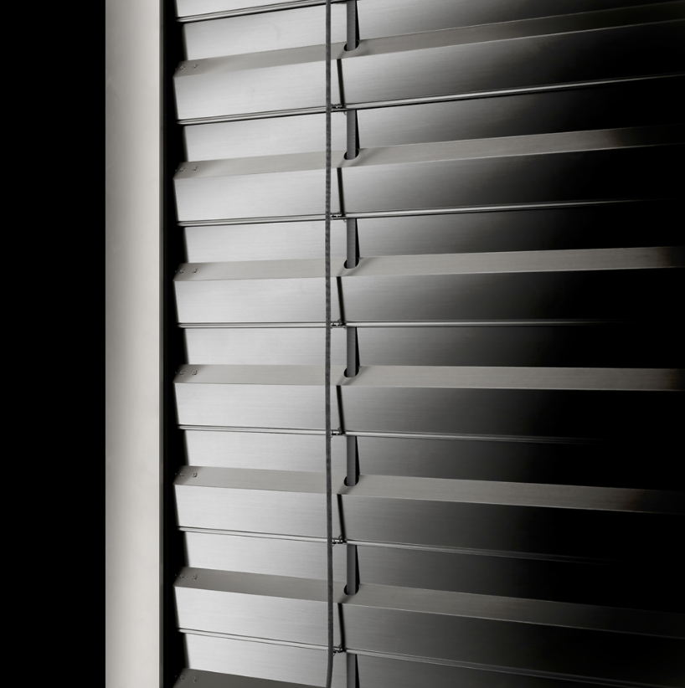
ROMA_KG_Z-Lamelle_Stapel.png
Durch das kompakte Stapelverhalten lassen sich auch hohe Behänge leicht realisieren.
© ROMA KG
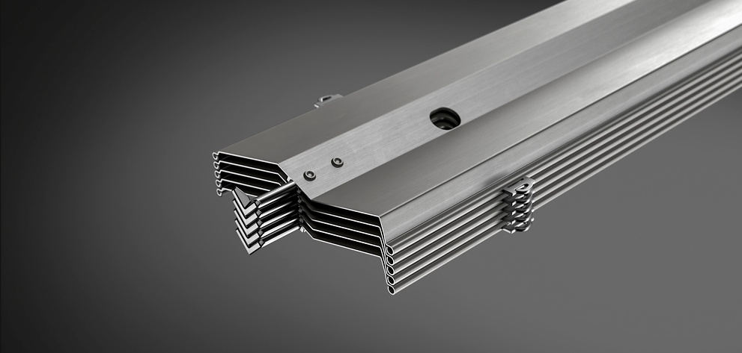
Alle aktuellen Presseinformationen können Sie zur Veröffentlichung hier herunterladen: www.roma.de/presse

